Entrega #1

Proyecto de clase POO

Presentado por:

Luisa Fernanda Mesa Osorio

Melisa Diaz Uparela

Profesor:  
Johnathan Mauricio Calle Gallego

Universidad de Medellin

Facultad de Ingenierías

Ingeniería de Sistemas

Medellin

2022

**1. PROBLEMA**

Nuestro problema planteado es la escasa información sobre las diferentes asesorías en la universidad, vemos que muchos estudiantes tienen claras las asesorías de su profesor, pero no de los demás profesores u horarios en los que hay asesorías, y muchas veces esto lleva al estudiante a perderse la asesoría porque puede que el horario no le dé o no le entienda muy bien a su profesor.

**2. PLANTEAMIENTO DE LA SOLUCIÓN**

Nuestra solución estaría enfocada en una base de datos que tenga almacenada la información de cada asesoría con su respectivo docente, horario y aula de todas las carreras de cada facultad. Adicionalmente, el estudiante puede reservar una clase y cancelarla en caso de no poder asistir.

¿Cómo funcionaria la interfaz de nuestro proyecto?

1. El usuario debe tener una cuenta donde el usuario seria su documento de identidad, y la contraseña que el elija. En caso de que no tenga una cuenta debe registrarse llenando un formulario.

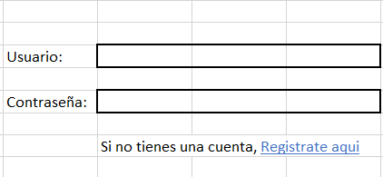

2. El estudiante debe decir las materias que está viendo en el semestre escogiéndolas por medio de una lista donde le aparezcan todas las materias de la carrera que ingresó en el formulario de registro.

3. Luego el estudiante podrá escoger una materia en específico y ver todas las asesorías disponibles de esa materia con su respectivo profesor, aula y horario.

4. El estudiante podrá reservar la asesoría con el horario que se acomode a su tiempo. En caso de que no pueda asistir esta la opción de cancelar la reserva de la asesoría.

**3. DIAGRAMA DE CLASES UML**

